广东省深圳市宝安中学2025-2026学年上学期八年级数学月考卷
学校:___________姓名：___________班级：___________考号：___________

一、单选题
1．根据下列表述，能确定位置的是（ ）
A．深南大道 B．南山区与福田区交界处
C．深圳市福田中心区 D．福田区益田路号
2．在实数，，，，，（相邻两个1之间的2的个数逐渐加）中，无理数有（ ）
A．1个 B．2个 C．3个 D．4个
3．张明在对一组数据“6▲，15，28，63，39，28”进行分析时，发现第一个两位数的个位数字被墨水弄脏看不到了，此时统计结果不受影响的统计量是（ ）
A．方差 B．众数 C．平均数 D．中位数
4．下列运算正确的是（ ）
A． B．
C． D．
5．下列命题：其中真命题有（ ）个．
①在同一平面内，若，，则；②若，则；③平方根等于本身的数有0和1；④两直线平行，同旁内角相等．
A．1 B．2 C．3 D．4
6．如图是我们生活中常用的水桶，往空桶内加水，桶内水的高度随时间的变化而变化，则h与t之间的关系可以大致表示为（ ）
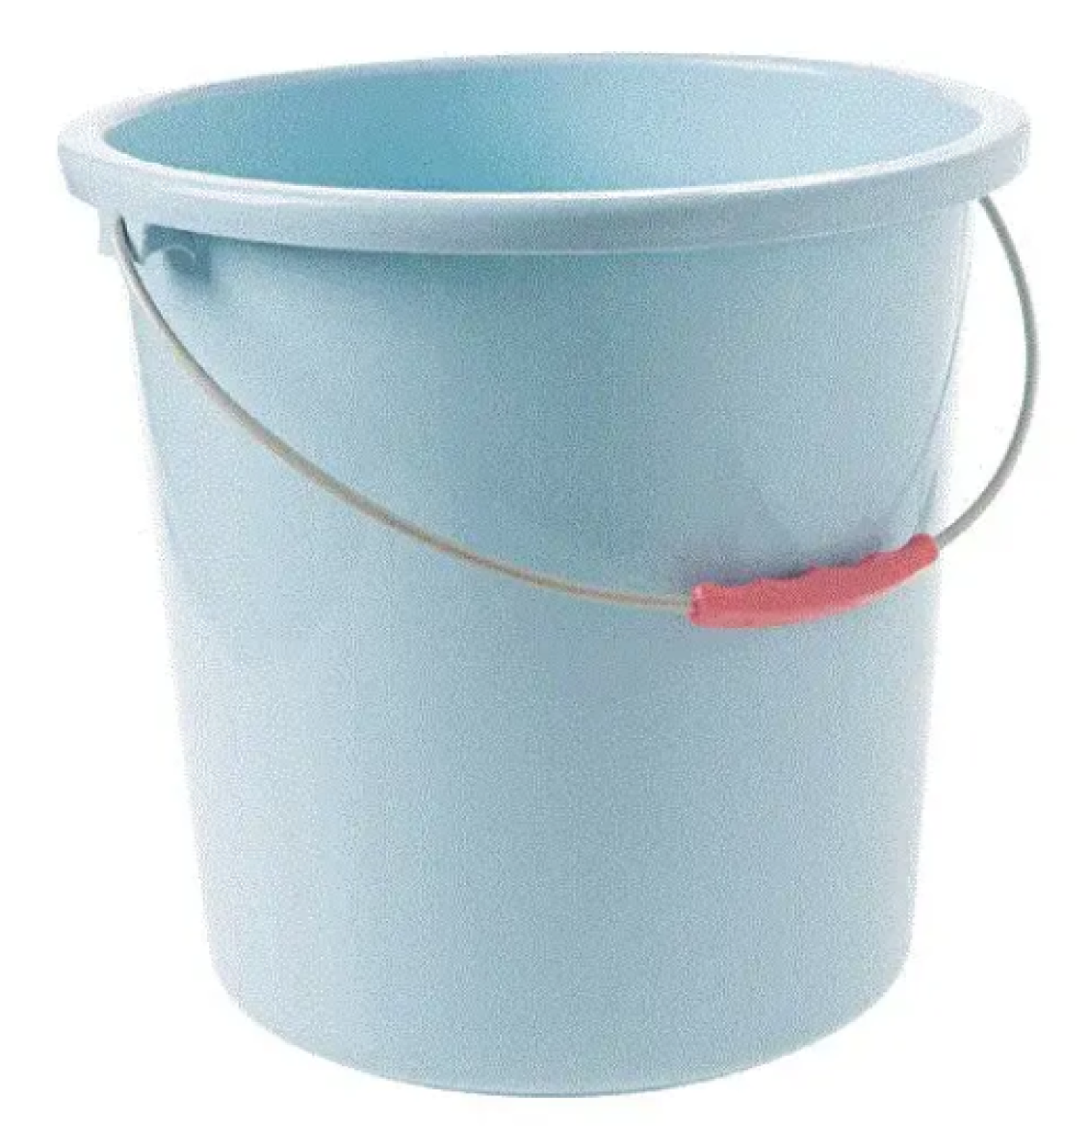
A．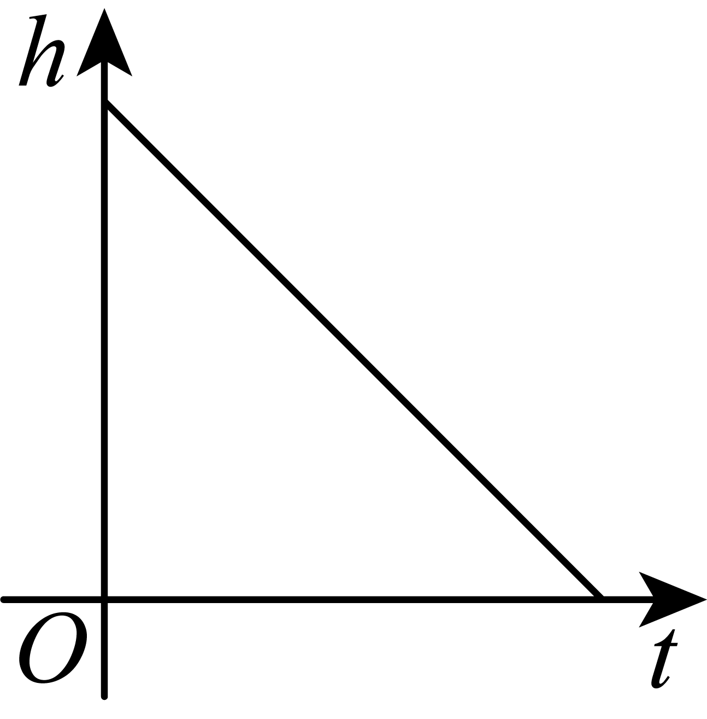 B．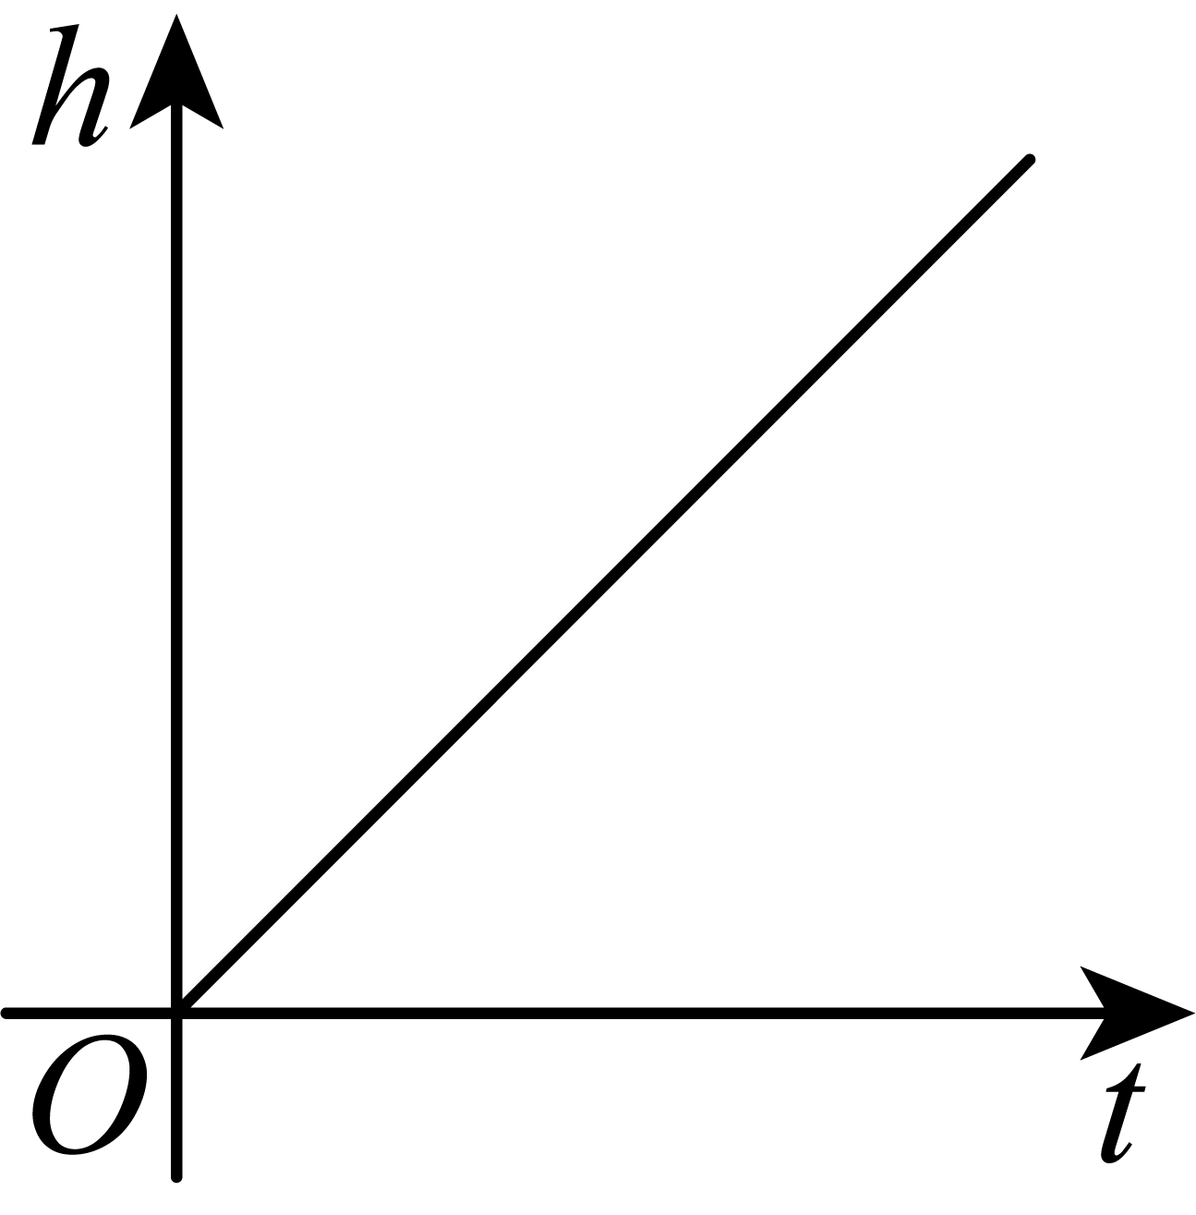 C．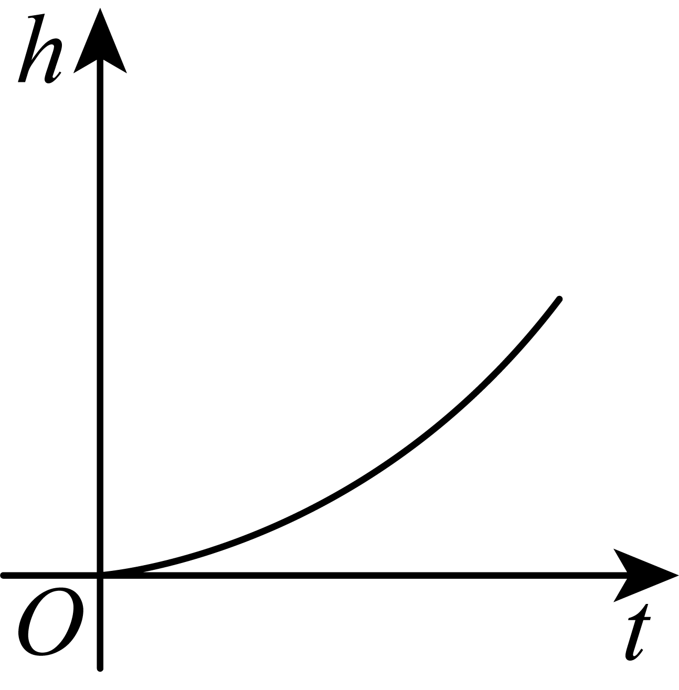 D．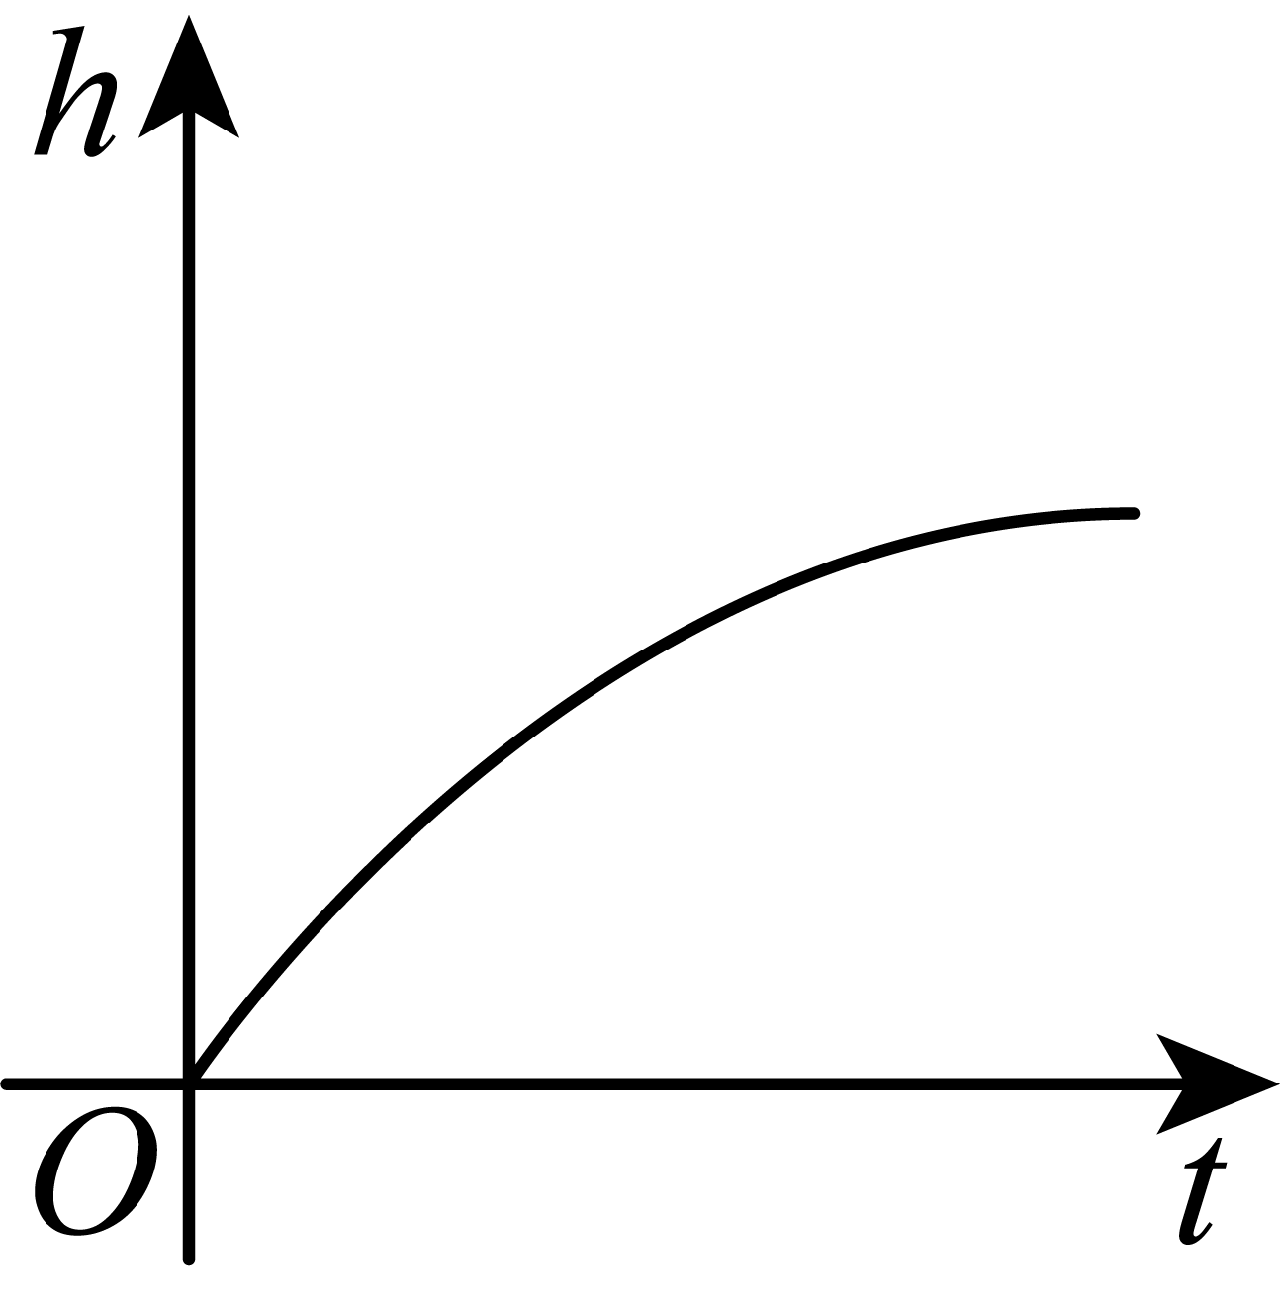
7．已知正比例函数的函数值y随x的增大而减小，则一次函数的图像大致是（ ）
A．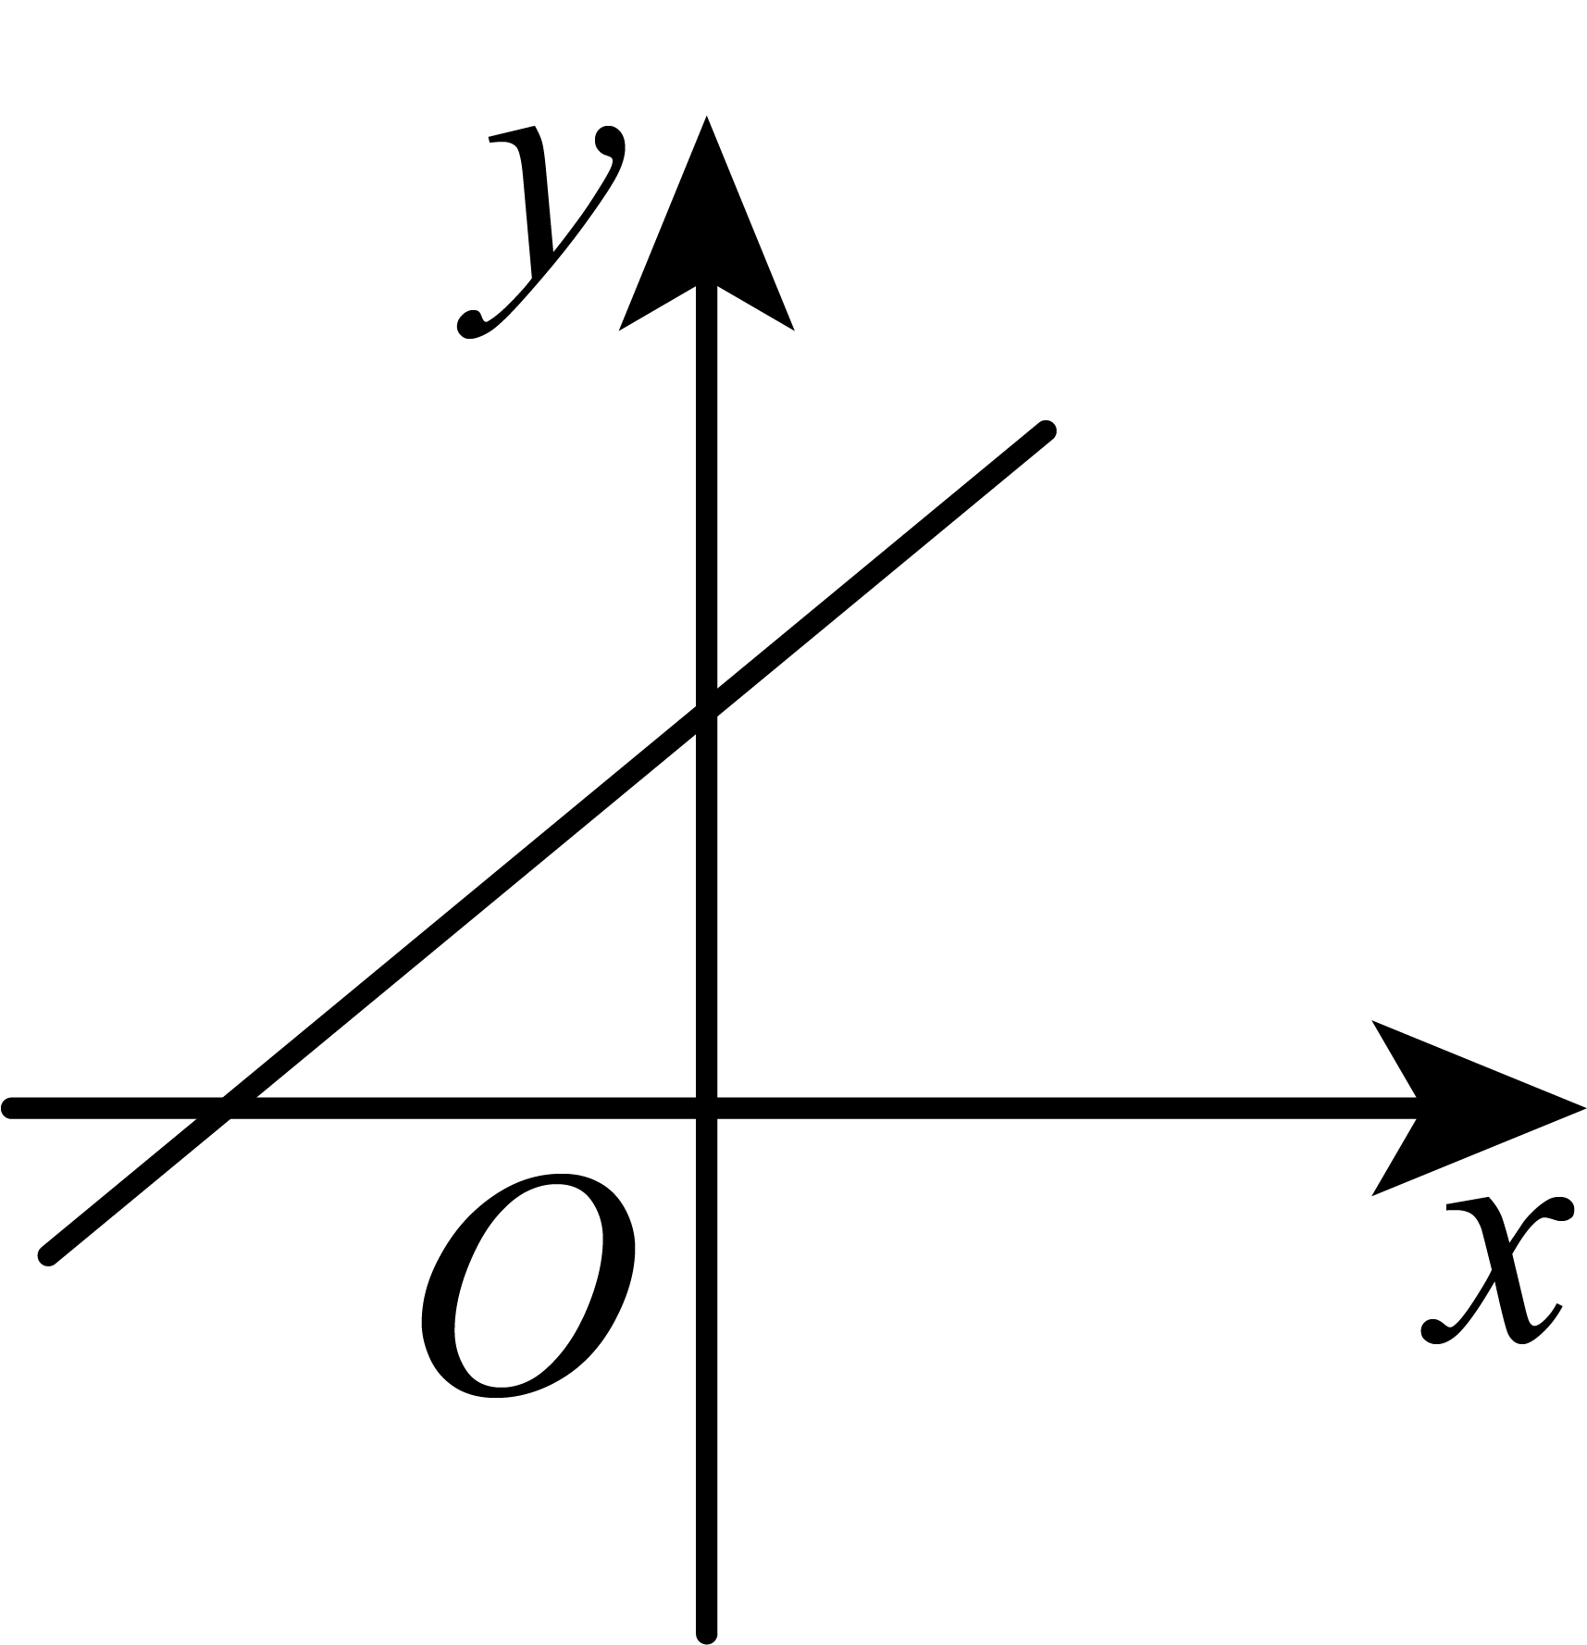 B．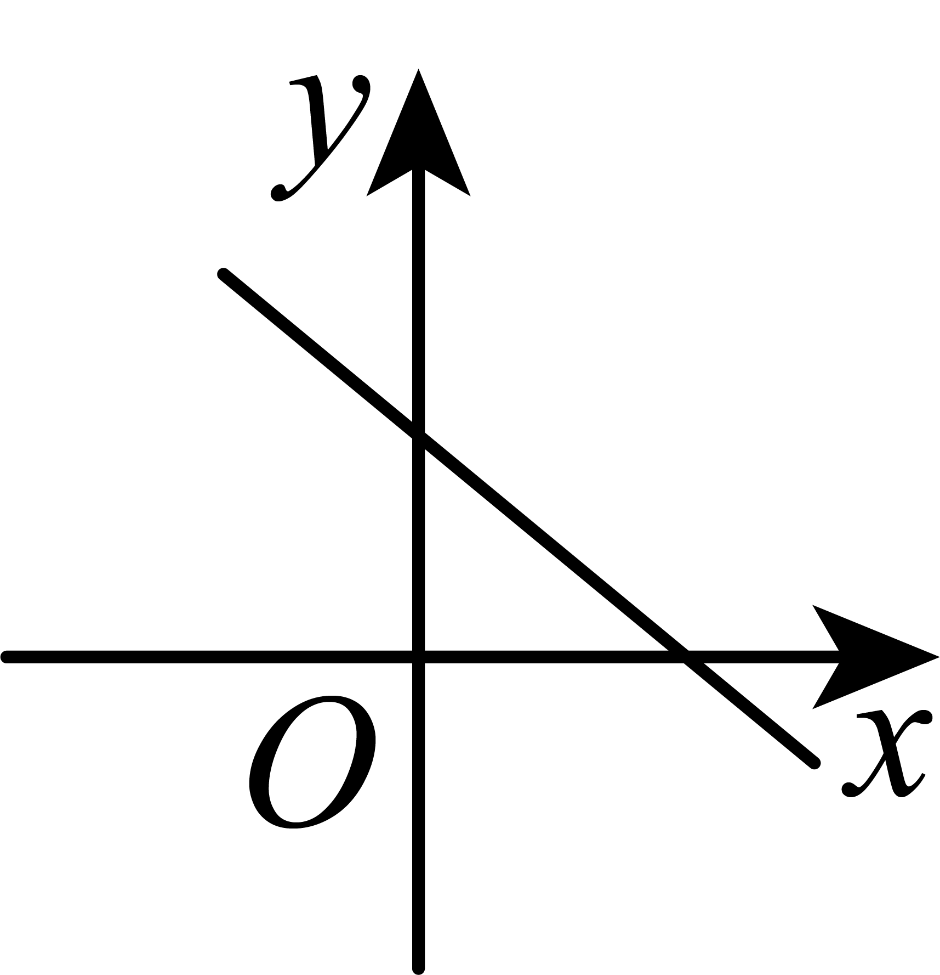 C．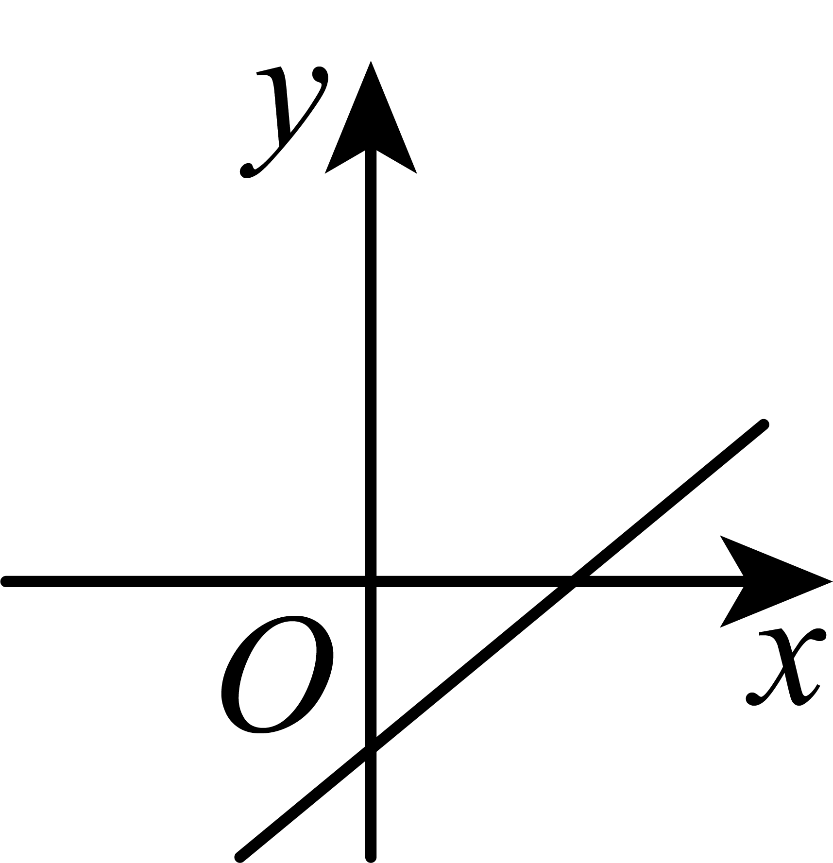 D．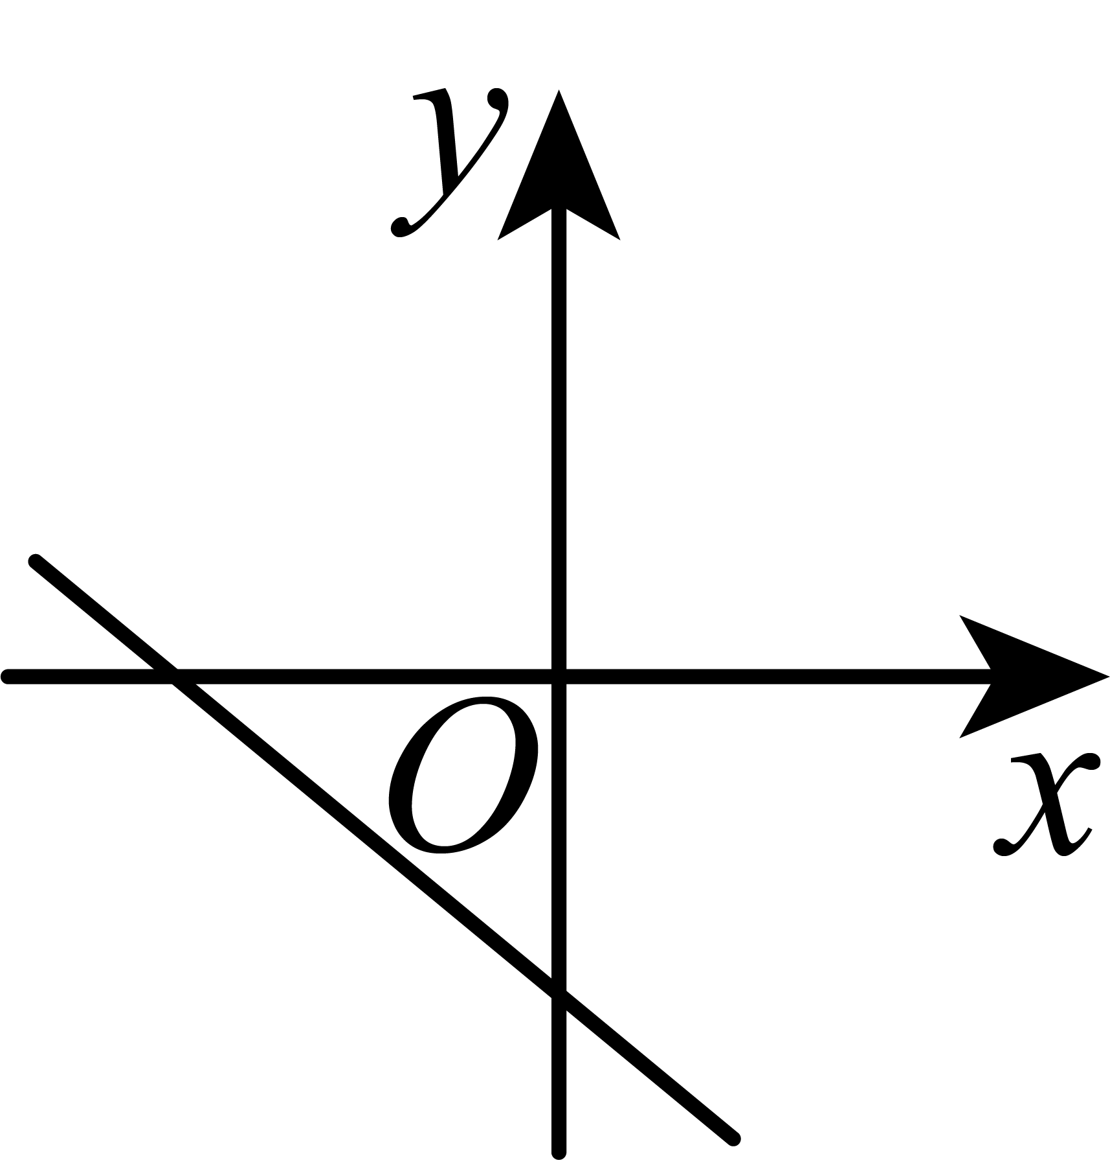
8．赵爽弦图是中国古代数学家赵爽为证明勾股定理而设计的几何图形．该图由四个全等的直角三角形（直角边分别为a和b，斜边为c）围绕一个正方形拼成一个大正方形（如图）．若图中大正方形的面积为13，小正方形的面积为1，则以下关于a和b的结论正确的是（ ）
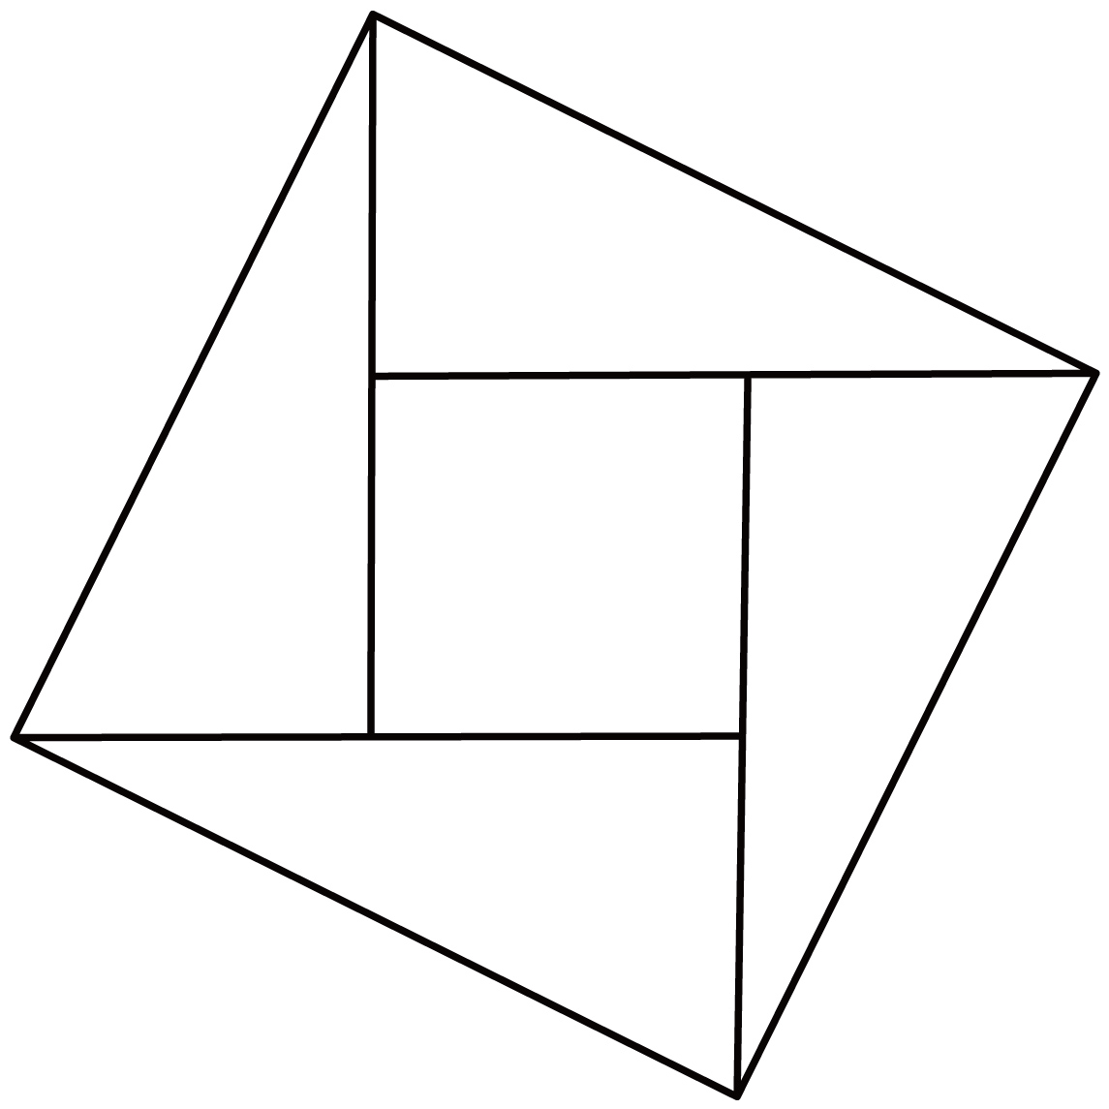
A． B． C． D．

二、填空题
9．16的平方根是________．
10．点先向右平移1个单位，再向下平移2个单位得到点，则点的坐标为_______．
11．点和点是一次函数图象上两点，当时，有，则______．（填“”或“”）
12．如图，在平面直角坐标系中，已知点，，．若我们将横纵坐标均为整数的点叫做“整点”，则落在边上的“整点”共有______个．
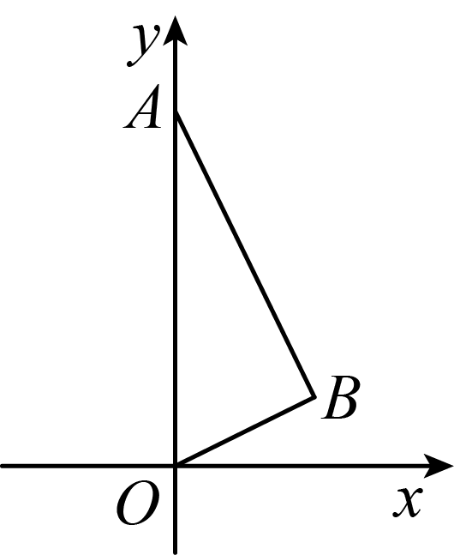
13．如图，已知正方形中，，，垂直于，已知，则_______．
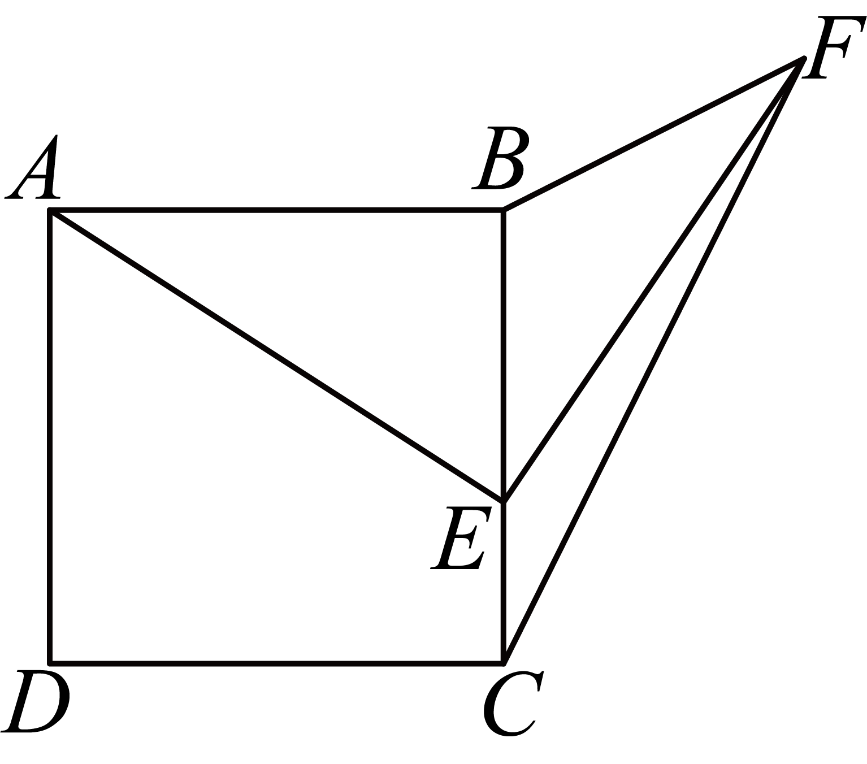

三、解答题
14．计算：
(1)
(2)
15．解方程组：
16．发生火灾时，逃生时间通常仅有几分钟，采取有效的自救与逃生措施能够显著降低人员伤亡．某中学针对八年级学生进行了逃生技能掌握情况的调查，随机抽取了班和班各名学生进行问卷调查，分数越高表明学生掌握的逃生技能越好，根据调查结果绘制了相应的统计图．请根据信息，解答下列问题：
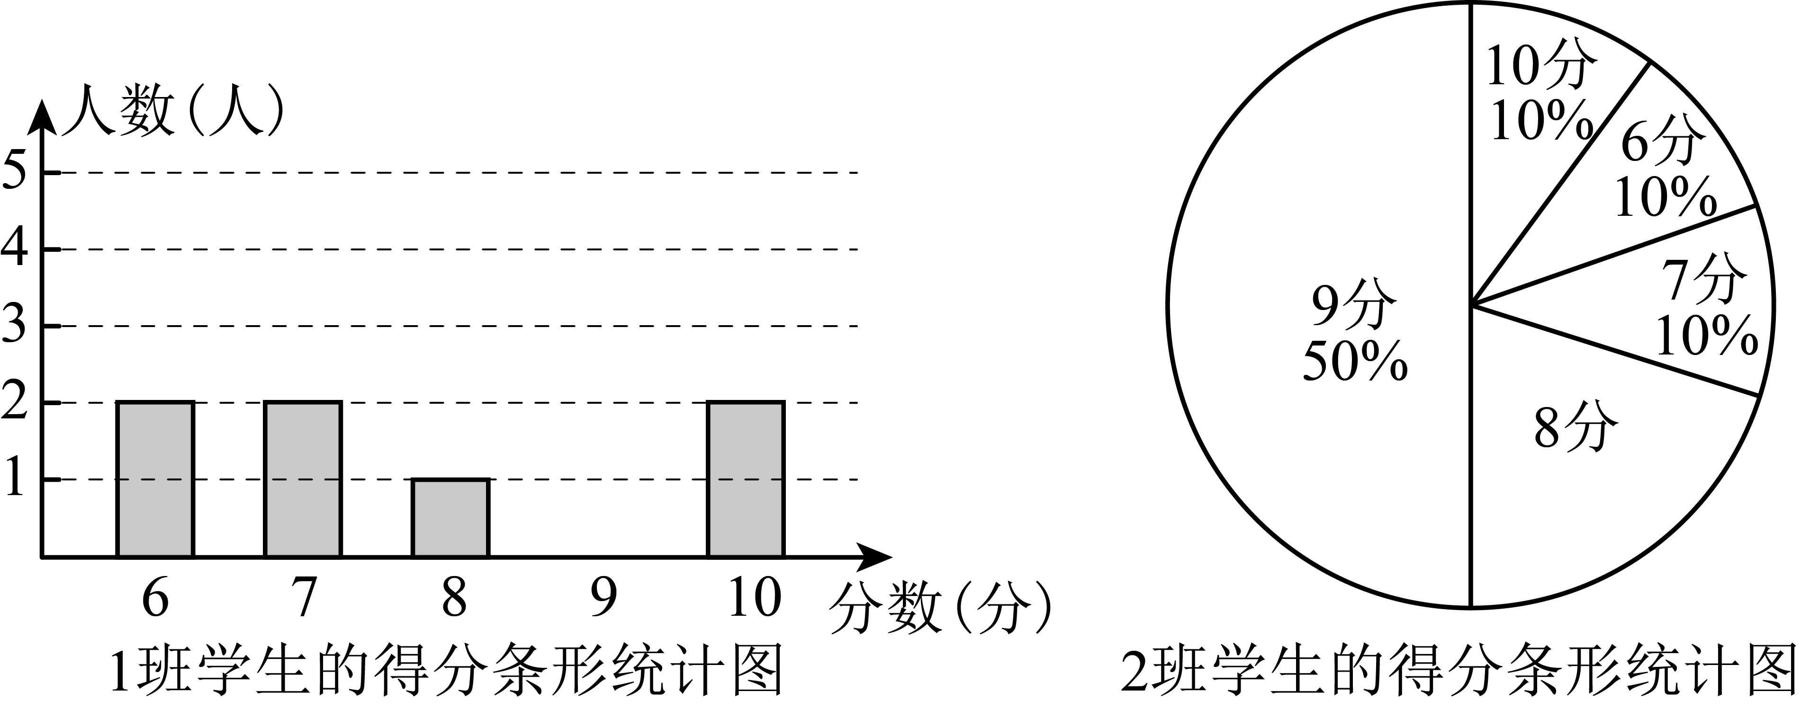
数据分析结果详见下表：
班级 | 平均数/分 | 中位数/分 | 众数/分 | 方差
班
班
(1) ， ；
(2)补全条形统计图；
(3)小颖的得分是分，其分数高于她所在班级半数同学的个人得分，则小颖在 班（填“”或“”）；
(4)在逃生技能的掌握方面，你认为哪个班级的学生表现更优异？请说明理由．
17．为迎接“创城活动”，某市环卫局准备购买A、B两种型号的垃圾箱，买2个A型垃圾箱和1个B型垃圾箱共需100元，且B型垃圾箱比A型垃圾箱贵10元．
(1)每个A型垃圾箱和B型垃圾箱各多少元？
(2)需购买A、B两种型号的垃圾箱共30个，其中A型垃圾箱不超过16个，求购买垃圾箱的总费用w（元）与A型垃圾箱a（个）之间的函数关系式，并说明总费用至少要多少元？
18．根据下列素材，尝试解决问题：
无人机表演中的数学问题
素材1 | 为庆祝深圳经济特区建立45周年，一场融合科技与艺术的无人机灯光表演2025年8月26日晚8时26分在深圳市民广场与深圳人才公园同步盛大上演．该表演实现全球首次万架无人机升空． | 
素材2 | 表演期间，甲无人机从地面起飞，乙无人机从距离地面12米高的升降平台起飞，甲、乙两架无人机同时匀速上升，6秒时甲无人机到达大赛指定的高度停止上升开始表演，完成表演动作后，按原速继续飞行上升，当甲、乙两架无人机按照大赛要求同时到达距离地面的高度为72米时，进行联合表演．甲、乙两架无人机所在的位置距离地面的高度（米）与飞行的时间（秒）之间的函数关系如图所示． | 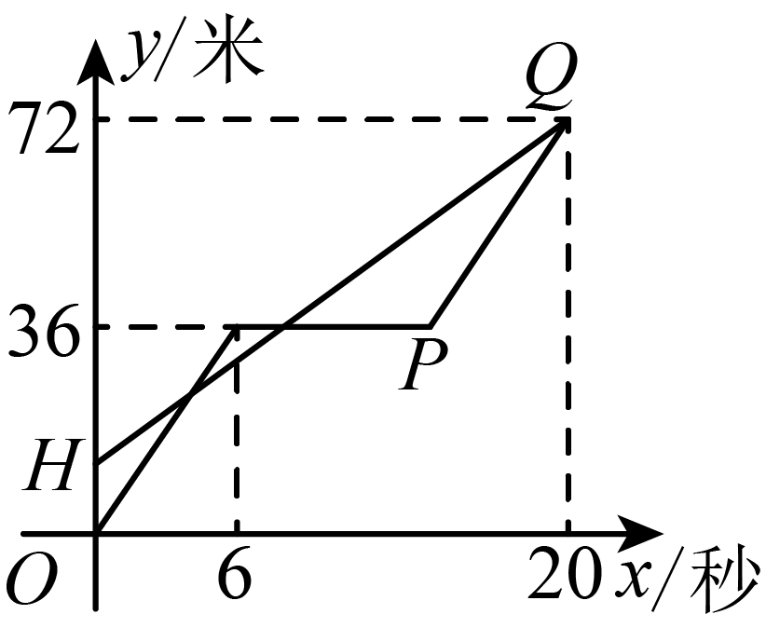
问题解决
问题一 | （1）甲无人机的速度是____米/秒，乙无人机的速度是____米/秒；
问题二 | （2）求线段对应的函数表达式；
问题三 | （3）直接写出两架无人机的高度相同的时间．

19．在平面直角坐标系中，给出如下新定义：对于任意一点和给定的正整数n，如果满足，则把点称作“精致点”．
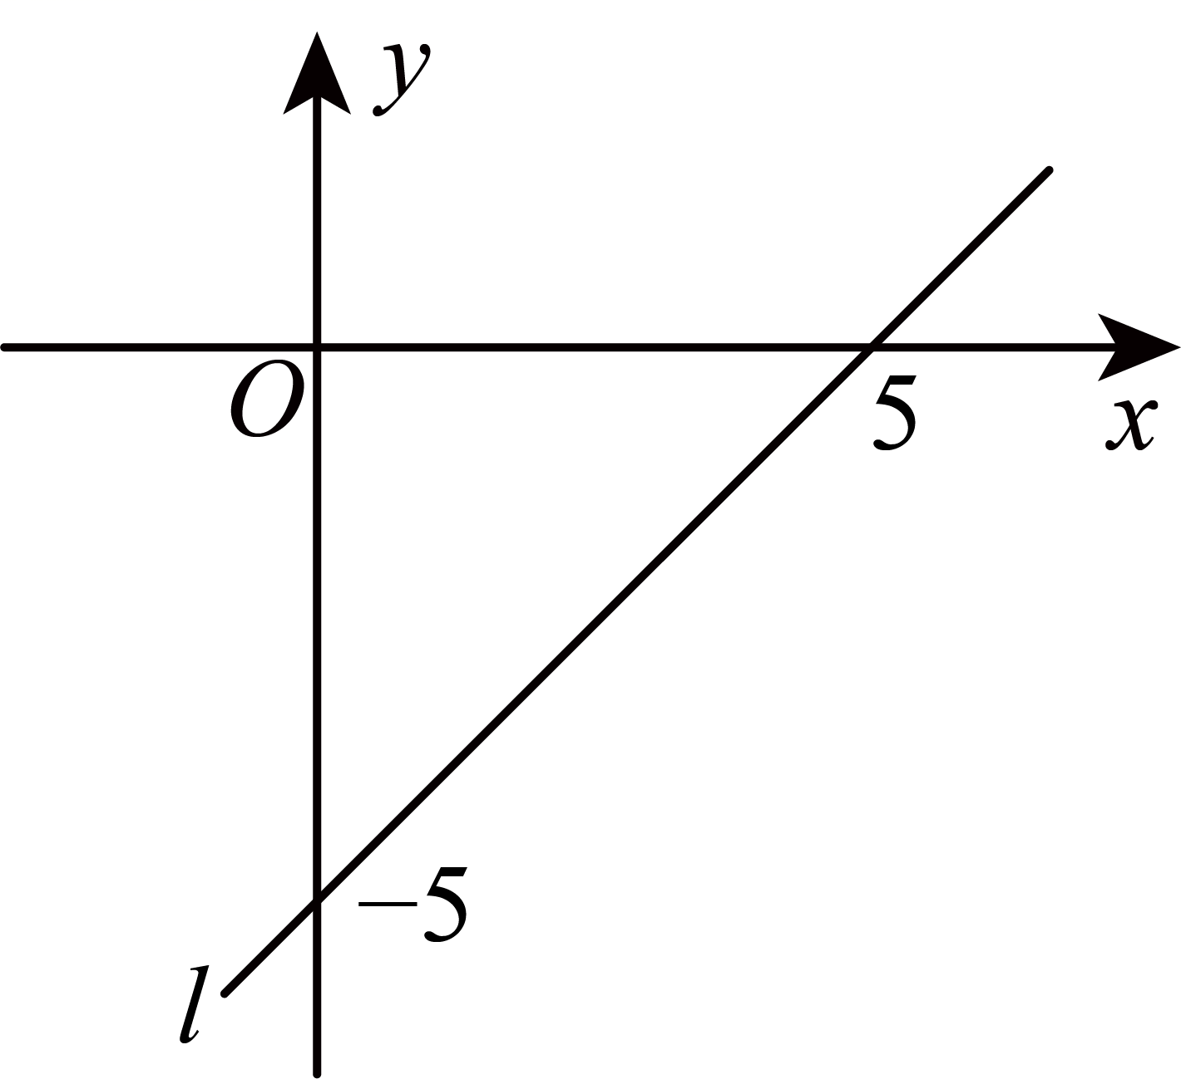
(1)是“精致点”，当，时， ；
(2)在第一象限内，当时，
①设“精致点”的横坐标为x，那么纵坐标可以用含x的代数式表示为 ；
②如图直线l经过和，求出直线l所对应的函数表达式，并判断该直线在第一象限内是否存在“精致点”．如果有，请求出其“精致点”的坐标，如果没有，请说明理由；
(3)若直线上存在“4−精致点”，请直接写出实数b的取值范围．
20．某数学小组准备小组活动时，如图1，某同学把直尺套装中的两个三角板拼接在一起得到四边形．
【探索发现】
如图2，该同学连接，他用量角器测的得．
这时，该同学就有了一个想法：在四边形中，，，若点位置变化，变化过程中始终保持不变，是否还会有？
于是他猜想：如图3，在四边形中，，，则有．
【验证猜想】
（1）该同学为了验证自己的猜想，他过点作交的延长线于点，如图3．
请你帮助该同学完成证明过程；
，
________，
，
________，
，
，（请你帮助该同学完成证明过程）
…
【深入探索】
（2）如图3，在四边形中，，，探究线段，，之间的数量关系，并说明理由；
【拓展延伸】
（3）如图4，在△中，，，，点为边下方平面内一点，若△为等腰直角三角形，直接写出的平方．
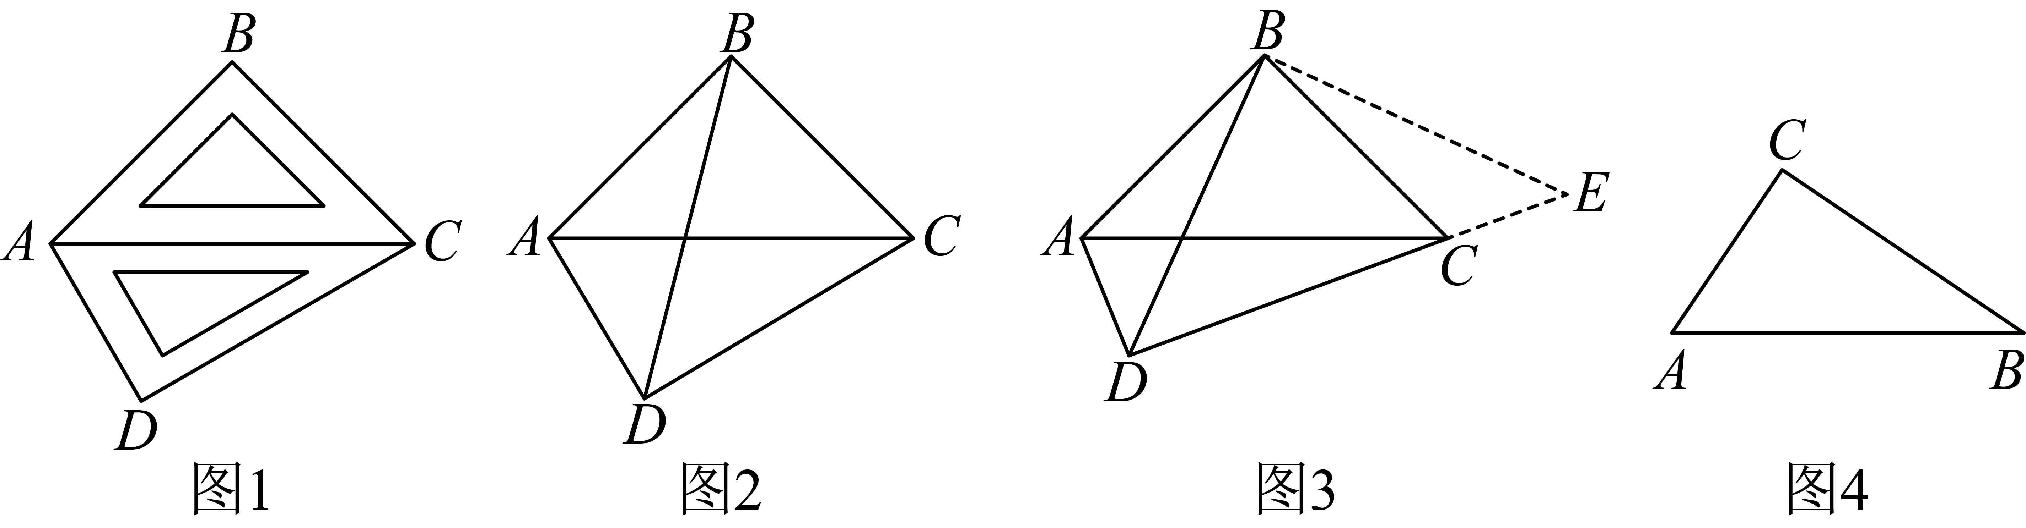

《广东省深圳市宝安中学2025-2026学年上学期八年级数学月考卷》参考答案
题号 | 1 | 2 | 3 | 4 | 5 | 6 | 7 | 8
答案 | D | C | D | B | B | D | B | A

1．D
【分析】本题考查坐标确定位置，解题的关键是掌握：位置的确定需要两个条件，据此对各选项分析判断即可．
【详解】解：A．深南大道，不能确定准确位置，故此选项不符合题意；
B．南山区与福田区交界处，不能确定准确位置，故此选项不符合题意；
C．深圳市福田中心区，不能确定准确位置，故此选项不符合题意；
D．福田区益田路号，能确定准确位置，故此选项符合题意．
故选：D．
2．C
【分析】本题考查无理数的定义，熟练掌握无理数的定义是解题的关键．
根据无理数的定义，无限不循环小数，判断每个数是否为无理数即可．
【详解】解：是分数，属于有理数；
中是无理数，故为无理数；
是无理数；
，是整数，属于有理数；
是有限小数，属于有理数；
是无限不循环小数，是无理数；
因此无理数有共3个，
故选：C．
3．D
【分析】利用平均数、中位数、方差和众数的定义对各选项进行判断即可．本题考查了平均数、中位数、方差和众数，熟练掌握相关统计量的意义是解题的关键．
【详解】解：这组数据的平均数、方差和众数都与被涂污数字有关，而这组数据的中位数为28与39的平均数，与被涂污数字无关．
故选：D．
4．B
【分析】根据二次根式的运算法则进行计算即可得到答案．此题考查了二次根式的运算，熟练掌握运算法则是解题的关键．
【详解】解：A．，故选项错误，不符合题意；
B．，故选项正确，符合题意；
C．，故选项错误，不符合题意；
D．，故选项错误，不符合题意．
故选：B．
5．B
【分析】本题主要考查了命题与定理的知识，了解有关的定义及定理是解题的关键．①利用平行线的传递性；②利用平方与绝对值的关系；③考虑平方根的定义；④利用平行线的性质进行判断．
【详解】解：①在同一平面内，若，，则，正确，是真命题，符合题意；
②若，则，正确，是真命题，符合题意；
③平方根等于本身的数有，故原命题错误，是假命题，不符合题意；
④两直线平行，同旁内角互补，故原命题错误，是假命题，不符合题意．
真命题有个，①和②．
故选：B．
6．D
【分析】本题考查了函数的图象，根据所给物体的形状，桶内水的高度随时间的增大而增大，增大幅度先快后慢．那么函数图象应是先陡后缓．
【详解】解：往空桶内加水，桶内水的高度随时间的增大而增大，增大幅度先快后慢．
故选：D
7．B
【分析】本题考查了一次函数的图像和性质，熟练掌握一次函数的图像和性质是解题的关键．
根据正比例函数的增减性可知，进一步可知一次函数的图像经过的象限，即可确定．
【详解】解：正比例函数的函数值随的增大而减小，
，
，
一次函数的图像经过第一、二、四象限，
故选：B．
8．A
【分析】本题考查了勾股定理的证明，熟练掌握勾股定理的证明方法是解题的关键．
根据三角形的面积和正方形的面积即可得到结论．
【详解】解：由题意得，，
A、可知，又，（负值已舍），故选项A正确，符合题目要求，
B、可知，故选项B错误，不符合题目要求，
C、可知，故选项C错误，不符合题目要求，
D、可知，故选项D错误，不符合题目要求．
故选：A．
9．
【详解】解：∵，
∴的平方根是.
10．
【分析】本题考查点的坐标，熟练掌握点坐标平移方法是解题的关键．
根据平面直角坐标系中点的坐标平移方法“左减右加，上加下减”可直接得出点B的坐标．
【详解】解：点A的坐标为，先向右平移1个单位，根据“右加”，x坐标增加1，得到；再向下平移2个单位，根据“下减”，y坐标减少2，得到，因此点B的坐标为，
故答案为：．
11．
【分析】根据正比例函数的性质，当时，有，可得随的增大而减小，即可得出，即可求解．
【详解】解：∵当时，有，可得随的增大而减小，
∴，
故答案为：．
12．8
【分析】先求出直线的解析式为，得到整点，再根已知条件得到线段与上的整点，即可得到答案，此题考查了待定系数法求一次函数解析式、点的坐标，读懂题意是解题的关键．
【详解】解：设直线的解析式为，把，代入得，
，
解得，
∴直线的解析式为，
当时，，即点为整点，
由题意还可知，在线段与上的整点是，，，
综上可知落在边上的“整点”共有8个，
故答案为：8
13．
【分析】此题主要考查了正方形的性质，全等三角形的判定和性质，勾股定理，理解正方形的性质，熟练掌握全等三角形的判定和性质，灵活运用勾股定理进行计算是解决问题的关键．
过点作，交的延长线于点，设，则，，证明和全等，得，，则，，在中，由勾股定理可求出，进而得，，然后在中，由勾股定理即可求出的长．
【详解】解：过点作，交的延长线于点，如图所示，
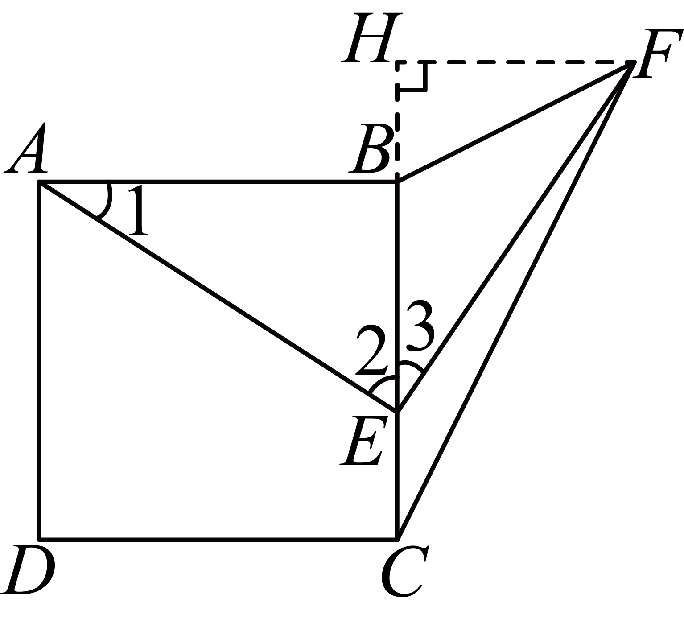，
，
设，则，
．
四边形是正方形，
，．
．
在中，，
，
．
．
在和中，
．
，．
．
．
在中，由勾股定理得：，
．
，．
在中，由勾股定理得：．
故答案为：．
14．(1)
(2)
【分析】本题考查了二次根式的混合运算，实数运算，
（1）先利用二次根式运算法则进行化简计算即可；
（2）直接利用二次根式的性质、零指数幂的性质，绝对值的性质分别化简，进而得出答案即可．
【详解】（1）解：
；
（2）
．
15．
【分析】利用①＋②得，，求出，再把代入①得到即可，此题考查了二元一次方程组的解法，熟练掌握加减消元法和代入消元法是解题的关键．
【详解】解：
①＋②得，，
解得，
把代入①得，，
解得，
∴原方程组的解是．
16．(1)；；
(2)见解析
(3)
(4)班更优异，因为班的平均数，中位数均大于班，方差小于班（言之有理即可得分）
【分析】根据条形统计图中的数据和抽查的学生的总人数求出班得分的人数为人，根据中位数的定义求出班的中位数，根据扇形统计图中的数据求出班每组得分的人数，再根据平均数的计算公式求出班的平均成绩即可；
由可知班得分的人数为人，补全条形统计图；
因为班的中位数是，班的中位数是，所以小颖的得分超过了班级半数同学，所以小颖是班的；
因为两个班的众数相同，但是班的平均数，中位数均大于班，方差小于班，说明班学生的总体成绩较好，并且班学生的成绩波动比班小，所以班学生的表现更优异．
【详解】（1）解：由条形统计图可知：班得分的人数为(人)，
班共抽查了名学生，中位数为：，
，
由扇形统计图可知：班得分的有(人)，
得分的有(人)，
得分的有(人)，
得分的有(人)，
得分的有(人)，
班的平均分为(分)，
故答案为：，；
（2）解：班得分的人数为(人)，
补全条形统计图如下：
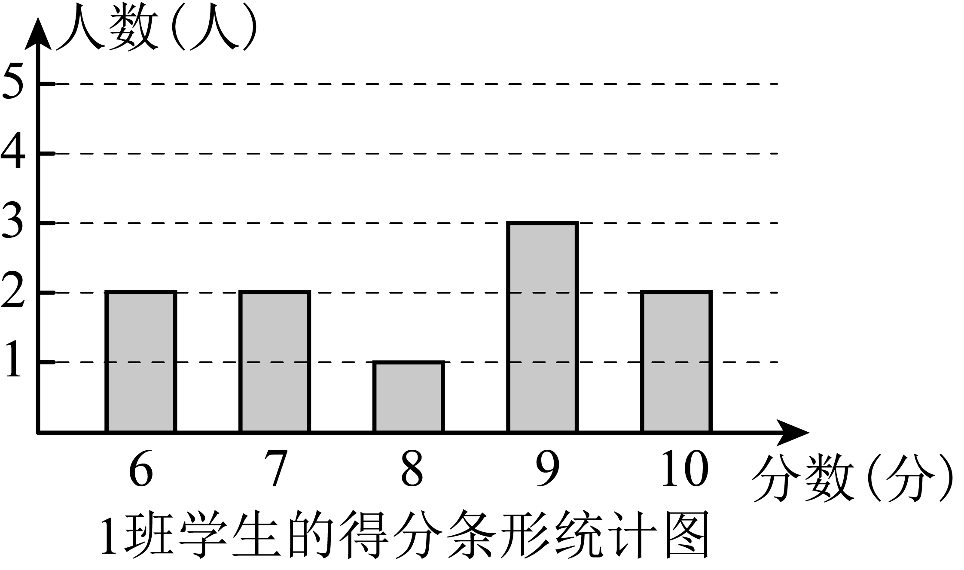
（3）解：班的中位数是，班的中位数是，
小颖的得分是分，其分数高于她所在班级半数同学的个人得分，
小颖在班，
故答案为：；
（4）解：2班学生的表现更优异
班的平均数，中位数均大于班，方差小于班，
班学生的表现更优异．
【点睛】本题主要考查了条形统计图、扇形统计图、平均数、中位数、方差，解决本题的关键是根据条形统计图、扇形统计图中已知的数据求出未知的数，根据数据判断两个班的学生的表现情况．
17．(1)每个A型垃圾箱元，每个B型垃圾箱元
(2)，总费用至少要元
【分析】本题主要考查了一次函数的应用，二元一次方程组的应用，
（1）依据等量关系列出一元二次方程组，即可得到结论；
（2）依据等量关系列出一次函数解析式，再根据自变量的取值，即可得到函数值．
【详解】（1）解：（1）设每个A型垃圾箱x元，每个型垃圾箱y元．
根据题意，得：，
解得，
答：每个型垃圾箱元，每个型垃圾箱元．
（2）（2）①，
，
随的增大而减小．
，
∴当时，．
∴总费用至少要元．
18．（1）6，3 （2） （3）两架无人机在4秒、8秒和20秒时高度相同
【分析】本题考查一次函数的应用，从图示中读取有效信息是解题关键．
（1）用路程除以时间求出甲、乙两架无人机的速度；
（2）求出，坐标，用待定系数法求出函数解析式即可；
（3）分三种情况讨论即可．
【详解】解：（1）由图象可知，甲无人机的速度为：（米秒）；
乙无人机的速度为：（米秒），
故答案为：6，3；
（2）由题意知，，，
设线段所在直线的函数解析式为，
把，坐标代入中得：
，
解得，
线段所在直线的函数解析式为；
（3）由题意知，甲无人机到达大赛指定的高度前所在直线的解析式为，
①当时，解得；
②当时，解得；
③当时，两架无人机高度相同；
综上所述，两架无人机在4秒、8秒和20秒时高度相同．
19．(1)
(2)①；②，该直线在第一象限内不存在“精致点”，见解析
(3)
【分析】根据“精致点”的定义，将n和x代入即可得y值；
①根据“精致点”的定义，将n代入，再根据点在第一象限，去绝对值求解即可；
②求出直线l的表达式，再联立求出交点坐标，看其是否在第一象限即可判断；
利用解析式设P坐标为，根据“精致点”定义可知，去绝对值分类讨论，用b表示出m，进而建立不等式求解即可．
【详解】（1），
，
当时，，
故答案为：；
（2）①当时，
，
点P在第一象限，
，
，
即，
故答案为：；
②设直线l的表达式为，
直线l经过和，
，
解得，
直线l的表达式为；
结论：该直线在第一象限内不存在“精致点”，
由①知：在第一象限内有“精致点”，
可化为，
联立，
解得，
此时交点不在第一象限，即该直线在第一象限内不存在“精致点”；
（3）在上，
设，
点P是“精致点”，
，
①当时，
，
，
，
解得：；
②当时，
，
，
，
解得；
综上，
【点睛】本题主要考查了新定义内容、一次函数的图象和性质、二元一次方程组、解一元一次不等式等内容，熟练掌握相关知识是解题的关键．
20．（1）180，；（2），理由见解析；（3）的平方为或29或34
【分析】本题考查了全等三角形的性质与判定，等腰直角三角形的性质与判定，勾股定理，熟练掌握勾股定理是解题的关键．
（1）证明，得出，，则可得出结论；
（2）由（1）知是等腰直角三角形，得出，由得出，则可得出结论；
（3）分三种情况，由等腰直角三角形的性质及勾股定理可得出答案．
【详解】解：（1），
，
，
，
，
，
，
，
，，
，
，
故答案为：180，；
（2）．
理由：由（1）知是等腰直角三角形，
，
，
，
；
（3）分三种情况，若，
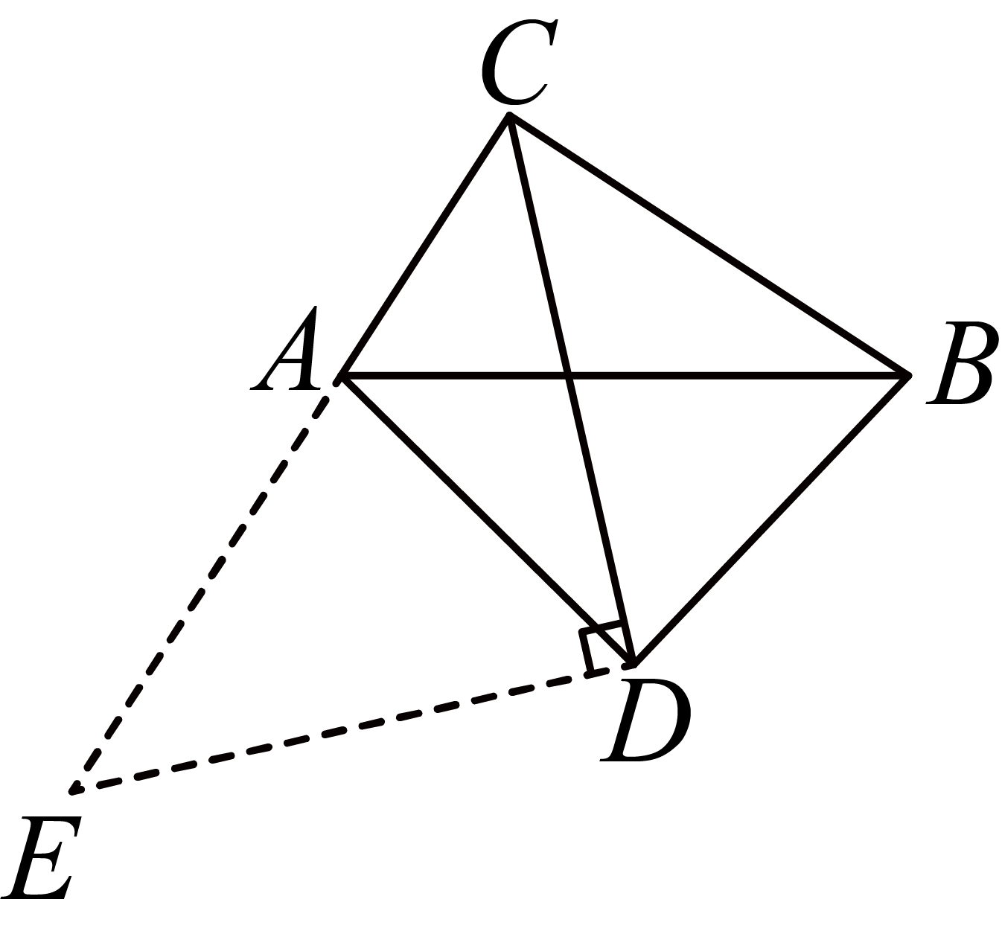
过点作交的延长线于点，
由（1）知，，
，
；
若，过点作于点，，交的延长线于点，
则四边形是矩形，
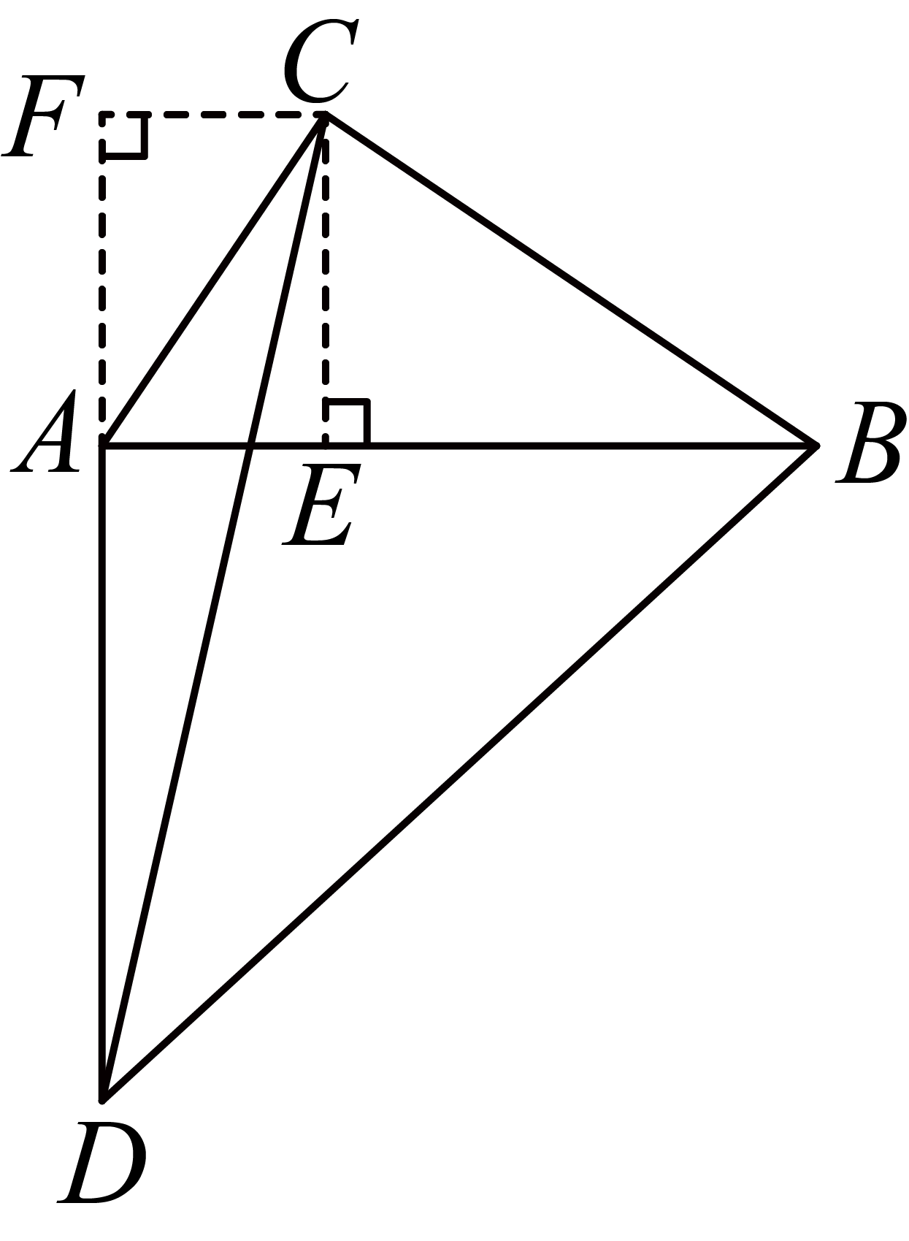，，，
，
，，
，，
，
；
若，同理可得．
综上所述，若△为等腰直角三角形，的平方为或29或34．

